# 연체료 일할계산(년방식)

연체료 일할계산 단지일 경우 입주민이 납부하는 시점으로 수납처리(분납으로처리)(**일반수납/자동이체 동일**)

납부시점의 연체료를 계산하여 다음달 고지서에 미납연체료로 출력**(후 고지방식)**

* 년방식을 시작시점으로 (부과마감기준) 부과마감 시 부과액이 없는 후연체료는 미납연체료로 이동된다.

**단, 그 외 모든 미납세대의 연체료는 0이 된다. (납부 시점으로 연체료계산 됨)**

부과마감 후 미납대장/ 미납자료관리 **미납연체료/후연체료 모두 0원 표시**

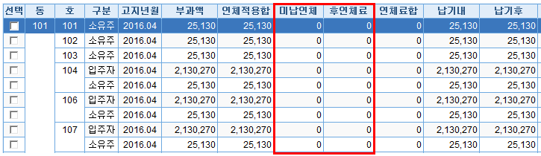

**TIP관리비 조회메뉴에서도 납기 후 연체료는 나타나지 않습니다. (0원표시)**

* 관리비부과환경 설정<전산업체직원만 수정가능한 메뉴입니다>

**연체료 일할계산(관리자)**> 년방식 선택

**연체료 일할계산 시작월(관리자)**>**연체료일할계산을 시작하는 부과월 등록예) 201604**

**1년이후 연체계산방법> 3가지 방식 선택 차액/고정/연속**



1. **차액-년연체요율과 1년이후연체요율의 차액으로 일수계산 *윤달이 포함된 해는 총일수 366일로 계산**

연체개월/요율

|  |  |  |  |  |  |  |  |  |  |  |  |  |
| --- | --- | --- | --- | --- | --- | --- | --- | --- | --- | --- | --- | --- |
| 1 | 2 | 3 | 4 | 5 | 6 | 7 | 8 | 9 | 10 | 11 | 12 | 1년초과 |
| 12% | | | | | | | | | | | | 15% |

예) 1년 연체요율이 **12%**, 1년이후 연체요율이 **15%** 이며, 계산기준금액이 100,000원일 때,

**▶200일 연체 하였을 때 (1년이내 계산식)**

100,000 x 12 % / 365일 * 200일 = 6,580원

**▶380일 연체 하였을 때 (1년이후 계산식)**

(100,000 x 12 %) + (100,000 x 3% / 365일 * 15일) = 12,000원 + 120원 = 12,120원

**▶750일 연체 하였을 때 (2년이후 계산식)**

100,000 x 15 % = 15,000원

1. **고정- 1년이후연체요율로 일수에 관계없이 계산*윤달이 포함된 해는 총일수 366일로 계산**

연체개월/요율

|  |  |  |  |  |  |  |  |  |  |  |  |  |
| --- | --- | --- | --- | --- | --- | --- | --- | --- | --- | --- | --- | --- |
| 1 | 2 | 3 | 4 | 5 | 6 | 7 | 8 | 9 | 10 | 11 | 12 | 1년초과 |
| 12% | | | | | | | | | | | | 15% |

예) 1년 연체요율이 **12%**, 1년이후 연체요율이 **15%** 이며, 계산기준금액이 100,000원일 때

**▶ 200일 연체 하였을 때 (1년이내 계산식)**

100,000 x 12 % / 365일 * 200일 = 6,580원

**▶ 380일 연체 하였을 때 (1년이후 계산식)- 1일 연체하여도 15% 계산방식**

100,000 x 15 % = 15,000원

**▶ 750일 연체 하였을 때 (2년이후 계산식)**

100,000 x 15 % = 15,000원

1. **연속 – 년연체요율로 매년증가되며 일수계산*윤달이 포함된 해는 총일수 366일로 계산**

연체개월/요율

|  |  |  |  |  |  |  |  |  |  |  |  |
| --- | --- | --- | --- | --- | --- | --- | --- | --- | --- | --- | --- |
| 1 | 2 | 3 | 4 | 5 | 6 | 7 | 8 | 9 | 10 | 11 | 12 |
| 12% | | | | | | | | | | | |

예) 1년 연체요율이 **12%**, 1년이후 **매년 12%**로 추가 일수계산,계산기준금액이 100,000원일 때

**▶200일 연체 하였을 때 (1년이내 계산식)**

100,000 x 12 % / 365일 * 200일 = 6,580원

**▶380일 연체 하였을 때 (1년이후 계산식)**

(100,000 x 12 %) + (100,000 x 12% / 365일 * 15일) = 12,000원 + 490원 = 12,490원

**▶750일 연체 하였을 때 (2년이후 계산식)**

(100,000 x 12 %) + (100,000 x 12%) + (100,000 x 12% / 365일 * 20일)

= 12,000원 + 12,000원 + 660원 = 24,660원

**\* 연체료 계산식 비교표**

예) 차액 : 1년 연체요율이 **12%**, 1년이후 연체요율이 **15%** ,

고정 : 1년 연체요율이 **12%**, 1년이후 연체요율이 **15%**,

연속 : 1년 연체요율이 **12%**

**계산기준금액이 100,000원일 때, <연체료비교표>**

|  |  |  |  |
| --- | --- | --- | --- |
| **미납일수** | **차액** | **고정** | **연속** |
| **1년이내방식** | **12%(일수계산)** | **12%(일수계산)** | **12%(일수계산)** |
| **1년이후방식** | **12%+3%(일수계산)** | **12%+3%(일수계산안함)** | **12%+12%(일수계산)** |
| 365일미납(1년) | 12,000원 | 12,000원 | 12,000원 |
| 366일미납(1년1일) | 12,000원+10원  =12,010원 | 12,000원+3,000원  =15,000원 | 12,000원+30원  =12,030원 |
| 730일미납(2년) | 12,000원+3,000원  =15,000원 | 12,000원+3,000원  =15,000원 | 12,000원+12,000원  =24,000원 |
| 1,095일미납(3년) | 12,000원+3,000원  =15,000원 | 12,000원+3,000원  =15,000원 | 12,000원+12,000원  +12,000원=36,000원 |

* 수납처리 화면 변경

1. 수납처리의 모든메뉴 상단 연체료일할계산 표시



1. **수납처리방식변경** 기존 : 동호/성명/금액/전체 >**변경 : 전체세대 조회 후 수납 불가**
2. **분납처리방식변경** 기존 : 부과액/연체료/비율 >**변경 : 부과액우선/ 합계액 우선**
3. **알림메세지표시 -** 1년이후 연체료계산방법 표시
4. **수납일 옆의 단지 연체요율 표시**



1. **연체계산 보기 기능 추가–**연체료계산금액 계산방식 확인

* 수납처리방법 (일반,분납)

1. 수납일 등록
2. 수납동호/성명/금액 등록 후 조회
3. 수납금액란에 금액입력 후 엔터

**\* 수납금액에서 금액입력없이 엔터 시에는 부과액+미납연체료(납기내금액)로 자동입력**

**\* 기존 동호 앞에 선택 기능 삭제**

**수납처리시수납시점에발생된연체료계산금액이미납연체료로이동됨**

예) 최종 부과년월 2016.09, 납부마감일 2016.09.30, 수납일 2016.11.08 로 수납 시

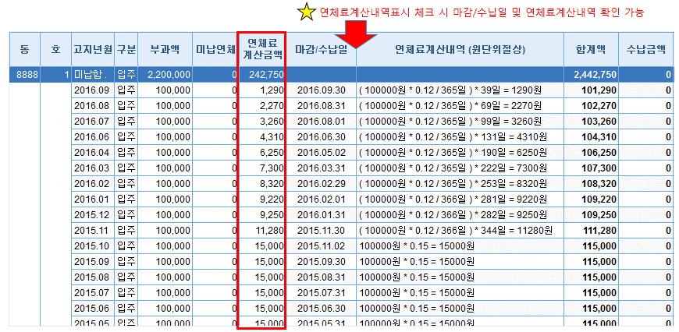

**미납연체료로 이동 된 242,750원은 다음달 2016.10월분 고지서 출력 시 미납연체료로 출력**

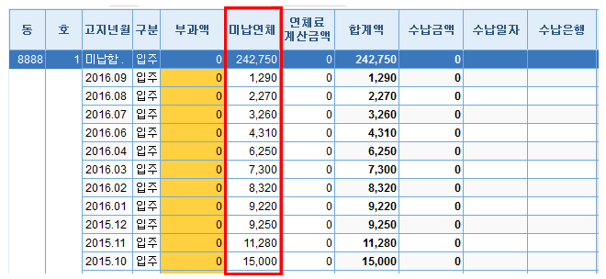

**TIP입주민이 연체료 문의 후 연체료 계산금액까지 수납처리 시**

수납금액란에 부과액 + 연체료 계산금액의 합을 입력 후 수납처리

1. **부과액우선수납 / 합계액우선수납**

**부과액 우선: 부과액>미납연체>연체료계산금액 순서의 수납방식**

**(고지서출력기준으로 수납 / 연체료계산금액이 미납연체료로 남는 수납 방식)**

**합계액 우선: 과거 미납월분부터 부과액+미납연체+연체료계산금액 합계액 순서의 수납방식**

**(과거 미납순서로 수납 / 부과액,미납연체료로 남는 수납 방식)**

예) 최종 부과년월 2016.09, 납부마감일 2016.09.30, 수납일 2016.11.08, 수납금액 700,000원 수납 시

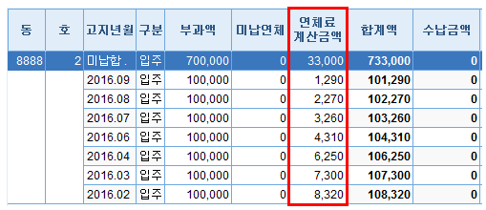

**▶부과액우선으로 수납 후 미납내역▶합계액우선으로 수납 후 미납내역**

**연체료 계산금액이 미납연체료로 이동하여 남는 방식미납금액이 부과액/미납연체료로 남는 방식**

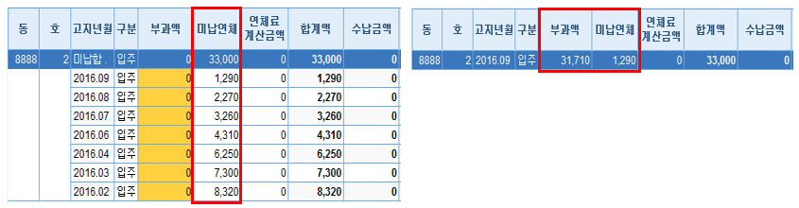

1. 연체계산보기 체크시 연체료 계산내역 및 계산일수, 마감일 및 수납일 보기가능

예) 최종 부과년월 2016.09, 납부마감일 2016.09.30, 수납일 2016.11.08 로 조회 시

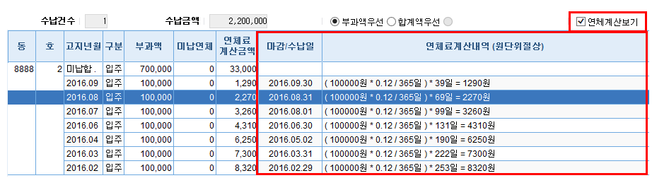

**TIP입주민이 납부시점의 연체료를 문의 시!!**

수납일 입력, 조회 후 연체료 계산금액을 확인 하여 입주민에게 안내해주세요.

* 수납처리방법 (지점이체)

1. 수납일 등록
2. 수납기관 선택 후 조회
3. 수납일자는 해당 납부마감일로 자동 표시
4. 자동이체 처리 된 호수 선택 후 수납처리

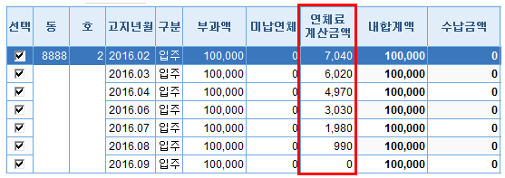

**▶ 지점 이체 수납 후 미납 ▶ 지점이체 수납 후 수납**

**(연체료 계산금액이 미납연체료로 이동)**

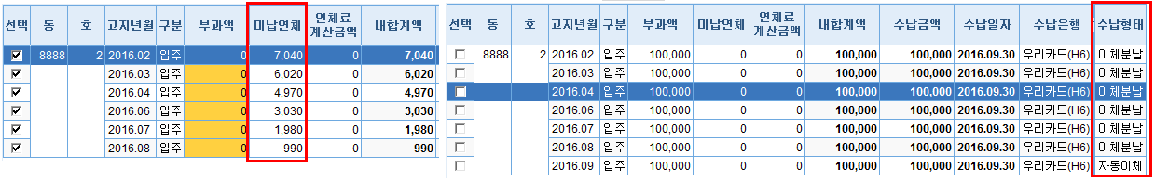

**TIP 지점이체의 변경 내용은?**

1. 수납형태 변경 **-일할계산방식을 진행하여 분납으로 간주하여 수납구분이 이체분납으로 표시**

* 수납처리방법 (본점이체)

기존 방식과 동일

**TIP본점이체의 변경 내용은?**

1. 수납형태 변경 **-일할계산방식을 진행하여 분납으로 간주하여 수납구분이 이체분납으로 표시**
2. 이중 입금 일 경우**-** 기존 : 가수금 처리 >**변경 : 금액 불일치**

(별도 수납 처리 및 회계 처리)

* 수납조회/ 수납방법 추가

일할계산방식을 진행하여 완납 개념이 아닌 분납 개념으로 진행되어

분납 종류 추가

1. 일반분납-일반분납세대 조회2. 이체분납-자동이체분납 세대조회

3. 분납전체 – 일반분납세대, 자동이체분납세대 모두조회

* 미납대장/ 미납자료관리/ 독촉장

미납대장/ 독촉장/ 독촉대장 인쇄 시에 **후연체료 0원으로 표시* 분납세대는 미납연체료표시**

**미납자료관리 후 연체료 수정 불가능(필요 시 연체료수정 버튼을 이용하여 수정 후 고정처리)**

* 연체료 수정 방법

수납처리> 연체료수정 버튼 클릭 하여 **고정에 체크 후 미납연체료 수정> 후 연체료는 0원 표시**

해당 연체료수정버튼을 이용하여

고정 체크 후 연체료를 수정할 경우 : 수납일과 상관없이 미납연체료/ 후 연체료 고정

고정 체크 하지 않고 연체료를 수정할 경우 : 미납연체료 고정/ 후 연체료 수납일로 계산



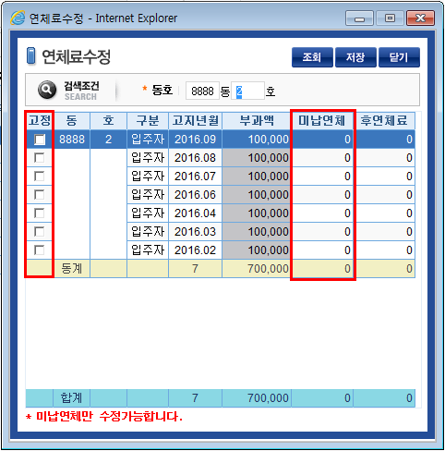

**TIP 입금자가 확인되지 않아 가수금 처리 한 세대를 수납 할 때,**

**연체료를 계산하여 수정 후에 수납 처리 해주세요.**

* 중간관리비정산

**\* 전출일 기준으로연체료계산금액이 계산됩니다.**

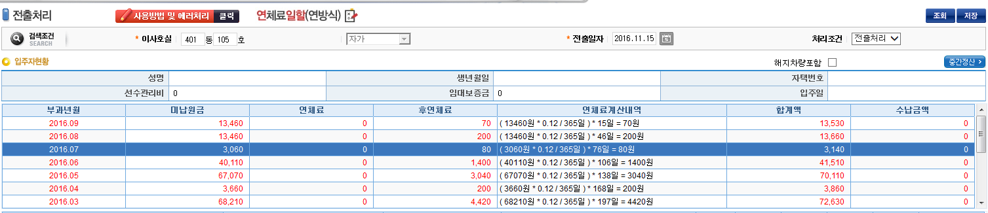

**미납계 별도표시 / 연체료계산내역으로 전출일자 시점으로 후 연체료가 계산**

**중간관리비정산방식은 기존과 동일**